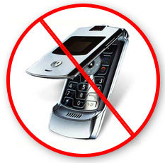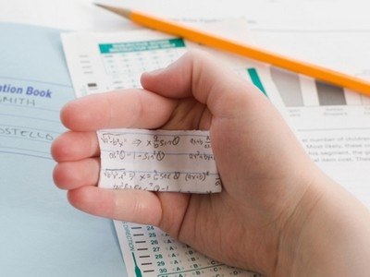

**ЗАПРЕЩАЕТСЯ иметь при себе на экзамене мобильные телефоны и иные средства связи, любые электронно-вычислительные устройства, справочные материалы и дополнительные материалы, недопустимые для использования в день экзамена**